Modelo de interoperabilidad: Policía Nacional del Perú – Diseño informático del Sistema de Información Estadístico

Modelo de interoperabilidad

**28/06/2017**

Carlos E. León Vela

Consultor especialista en Tecnologías de Información Ingeniero de Sistemas CIP: 136626



Contenido

Introducción 2

Propósito 2

Alcance 2

Audiencia 2

CARACTERÍSTICAS GENERALES DE LA SOLUCION 2

Conexión mediante servicios web de tipo REST 3

Modelo de interoperabilidad 3

PARAMETROS DE ENTRADA DEL SERVICIO WEB 4

Estructura a detalle 4

MODELO DEL REGISTRO DE AUDITORIA DE LOS ENVIOS AL INEI 5

# Introducción

El presente documento tiene como objetivo detallar la solución propuesta para la comunicación entre entidades para remisión de datos estadísticos correspondientes a los delitos de Lavado de activos y financiamiento del terrorismo.

# Propósito

El presente documento tiene como principal objetivo describir las tecnologías y el modelado de datos correspondiente al modelo de interoperabilidad del lado del módulo de registro de la Policía Nacional del Perú.

# Alcance

A lo largo del documento, se identifican y describen las tecnologías relacionadas el cliente web, las estructuras de datos que se remitirán al servicio y el modelo de datos relacionado a los envíos de estadísticas.

# Audiencia

El contenido del presente documento está dirigido a:

* El equipo de desarrollo, quienes utilizarán este documento como insumo para el proceso de implementación de software.
* El equipo de desarrollo de la PNP, los cuales encontrarán en este documento el detalle de la arquitectura de software utilizada en la implementación del módulo de registro de la PNP, el mismo que servirá de guía para el posterior mantenimiento.

# CARACTERÍSTICAS GENERALES DE LA SOLUCION

La solución propuesta para el envió de información estadística relacionada a los delitos de Lavado de Activos y Financiamiento del terrorismo, entre Entidades públicas, fue la comunicación en línea mediante la tecnología de servicios web.

Para disminuir la complejidad y buscar la homologación en la transmisión de información, el INEI expondrá un servicio web de tipo REST, el mismo que solicitara como parámetros de entrada, no datos, sino estructuras de datos.

Se definió que el tipo de servicio sea REST debido a su facilidad de uso y a lo versátil y ligero que es.

La utilización del servicio web que expondrá el INEI se debe de realizar en la capa de integración mediante la utilización de cliente web desarrollado sobre tecnología ASP.net.

## Conexión mediante servicios web de tipo REST

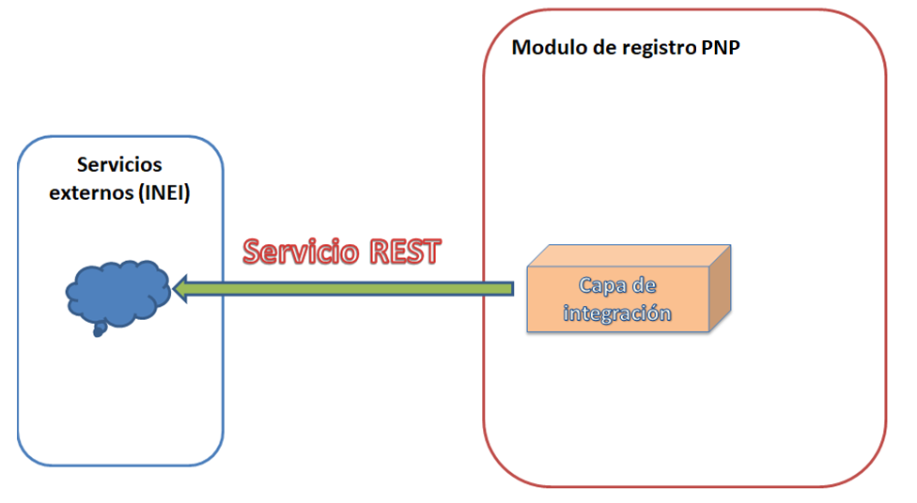

## Modelo de interoperabilidad

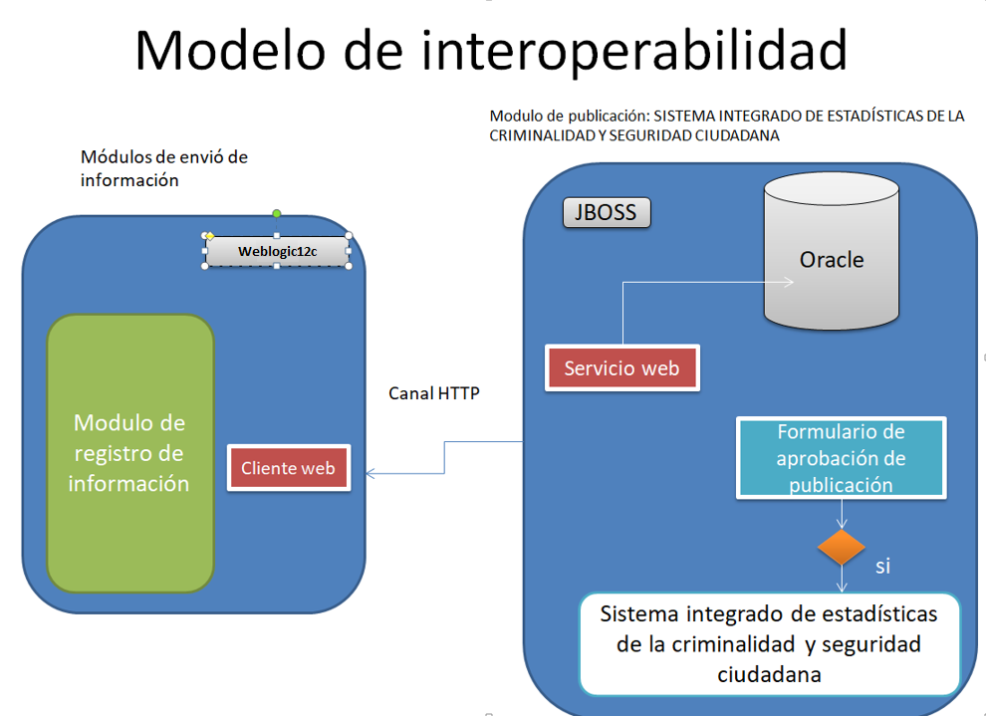

# PARAMETROS DE ENTRADA DEL SERVICIO WEB

Los parámetros de entrada están definidos como estructuras de datos, con este mecanismo se intenta reducir la complejidad, que la solución sea adaptativa a los cambios internos de cada institución y homologada (se utilizara el mismo servicio web para cada una de las entidades).

Los parámetros de entrada serán dos:

1. Parámetro de entrada para los datos estadísticos.- Este parámetro corresponde a una estructura de tipo JSON, la misma que contendrá una lista de elementos JSON en donde cada uno de los elementos corresponde a un registro de reporte o informe, esta información generara las estadísticas y consolidados de información que a su vez se publicaran en el “SISTEMA INTEGRADO de ESTADÍSTICAS de la CRIMINALIDAD y SEGURIDAD CIUDADANA” del INEI.

**Estructura json de ejemplo:**

[{"codigo":"001-PNP-2017", "fecha":"10-07-2017", clasificacion":" Tráfico ilícito de drogas", "region":"Lima", "estado":"resuelto", "estadoResuelto":"Atestado policial", "monto":"10,000.00"}, {"codigo":"002-PNP-2017", "fecha":"11-07-2017", "clasificacion":"Defraudación tributaria", "region":"Loreto", "estado":"tramite", "estadoResuelto":"" ,"monto":"12,000.00"}]

**2. REPORTES DE LA PNP**

* Numero de Investigaciones (tramitadas y concluidas) por año y mes

Estructura:

[{"codigo":"001-PNP-2017", "anho":"2017", "mes":"Enero"} , {"codigo":"002-PNP-2017", "anho":"2017", "mes":"Febrero"}]

* Numero de Investigaciones (tramitadas y concluidas) por año y mes

Estructura:

[{"codigo":"001-PNP-2017", "anho":"2017", "mes":"Enero", "estado": "Tramite"} , {"codigo":"002-PNP-2017", "anho":"2017", "mes":"Febrero", "estado" : "concluido"}]

* Numero de Investigaciones concluidas por tipo de resolución (Atestado policial, parte policial o informes ccp) , año y mes.

Estructura:

[{"codigo":"001-PNP-2017", "anho":"2017", "mes":"Enero", "concluision": "Atestado policial"} , {"codigo":"002-PNP-2017", "anho":"2017", "mes":"Febrero", "estado" : "concluido", "concluision": "parte policial"}]

* Numero de Investigaciones (tramitadas y concluidas) por delito precedente

Estructura:

1. [{"codigo":"001-PNP-2017", "anho":"2017", "mes":"Enero", "delito": "Tráfico ilícito de drogas"} , {"codigo":"002-PNP-2017", "anho":"2017", "mes":"Febrero", " delito " : "Defraudación tributaria"}]

* Monto investigado por año y mes.

Estructura:

[{"codigo":"001-PNP-2017", "anho":"2017", "mes":"Enero", "monto": "10000"} , {"codigo":"002-PNP-2017", "anho":"2017", "mes":"Febrero", "monto" : "30000"}]

# Estructura a detalle

* **Código**.- Código único de la investigación.
* **anho**.- Año de registro de la investigacion
* **mes**.- Tipología del delito precedente.
* **Estado**.- Corresponde al estado de la investigacion: tramite, resuelto.
* **Estado**: Estado general de la investigación: “Tramite” y “Resuelto”
* **conclusión**: Para los casos que la investigación este con el estado “Resuelto” se indicara que tipo de conclusión tuvo: “Atestado policial”, “Parte policial”, “Informes- CPP 2004 (3)”
* **Monto**.- Corresponde a la sumatoria del monto correspondiente a las incautaciones realizadas por investigación.
* **Delito:** Corresponde al delito precedente de la investigación.

**Los datos requeridos y necesarios para la generación de estadísticas**

1. Parámetro de entrada para los datos de envió.- Este parámetro corresponde a los datos propios de la acción de enviar, es decir información que permitirá guardar una trazabilidad para los envíos de información realizados al INEI, esta información será transferida al servicio web mediante una estructura de datos de tipo JSON, la cual contendrá solo un objeto JSON (un registro).

**Estructura:**

[{"correlativo":"1", "fecha":"16-08-2017 09:00:50", "usuario de envio":"Carlos Leon Vela"}]

# MODELO DEL REGISTRO DE AUDITORIA DE LOS ENVIOS AL INEI

Se tiene contemplado una única tabla que guarde la trazabilidad de los envíos al INEI, en esta tabla se guardaran los datos de envió y la estructura de los registros